МИНИСТЕРСТВО НАУКИ И ВЫСШЕГО ОБРАЗОВАНИЯ
РОССИЙСКОЙ ФЕДЕРАЦИИ
Федеральное государственное бюджетное образовательное учреждение
высшего образования
«КУБАНСКИЙ ГОСУДАРСТВЕННЫЙ УНИВЕРСИТЕТ»
(ФГБОУ ВО «КубГУ»)

Факультет компьютерных технологий и прикладной математики

Кафедра вычислительных технологий

ОТЧЁТ ПО ВЫПОЛНЕНИЮ ЛАБОРАТОРНОЙ РАБОТЫ № 8
по дисциплине "Теоретические основы компьютерной графики"

Работу выполнил: Романов В.В.

Направление подготовки: 02.03.02 Фундаментальная информатика и информационные технологии.

Доцент: Полупанова Е.Е.

Краснодар
2022
Цель работы: Изучить принципы взаимного пересечения поверхностей и построить линию пересечения пирамиды с прямой призмой в AutoCAD.

Ход работы:
По заданным координатам построим наши фигуры.

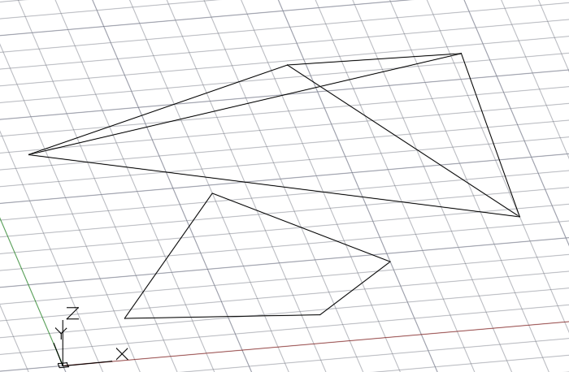
Рис.1 – Изображение объектов

Применим команду “_3DFACE”, чтобы сделать объекты объёмными.

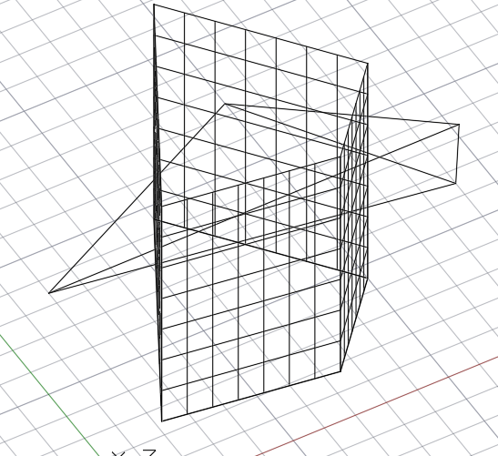
Рис.2 – Изображение после выдавливания
Нашли точки пересечения двух фигур.
Команда: КАЛЬК
>> Выражение: ilp(cur,cur,cur,cur,cur)
>> Введите точку:
Команда: _POINT
Для команды POINT использую следующие точки:
40,50,64.2385218
86,95,39.7928331
90.333333,86.6666667,40
82.4915254,91.5677966,40
33.7571802,56.9364665,61.5752829
26.4265087,36.7215846,69.7945205
63.3535857,138.550797,28.3914343
72.4693878,121.020408,54.6938776
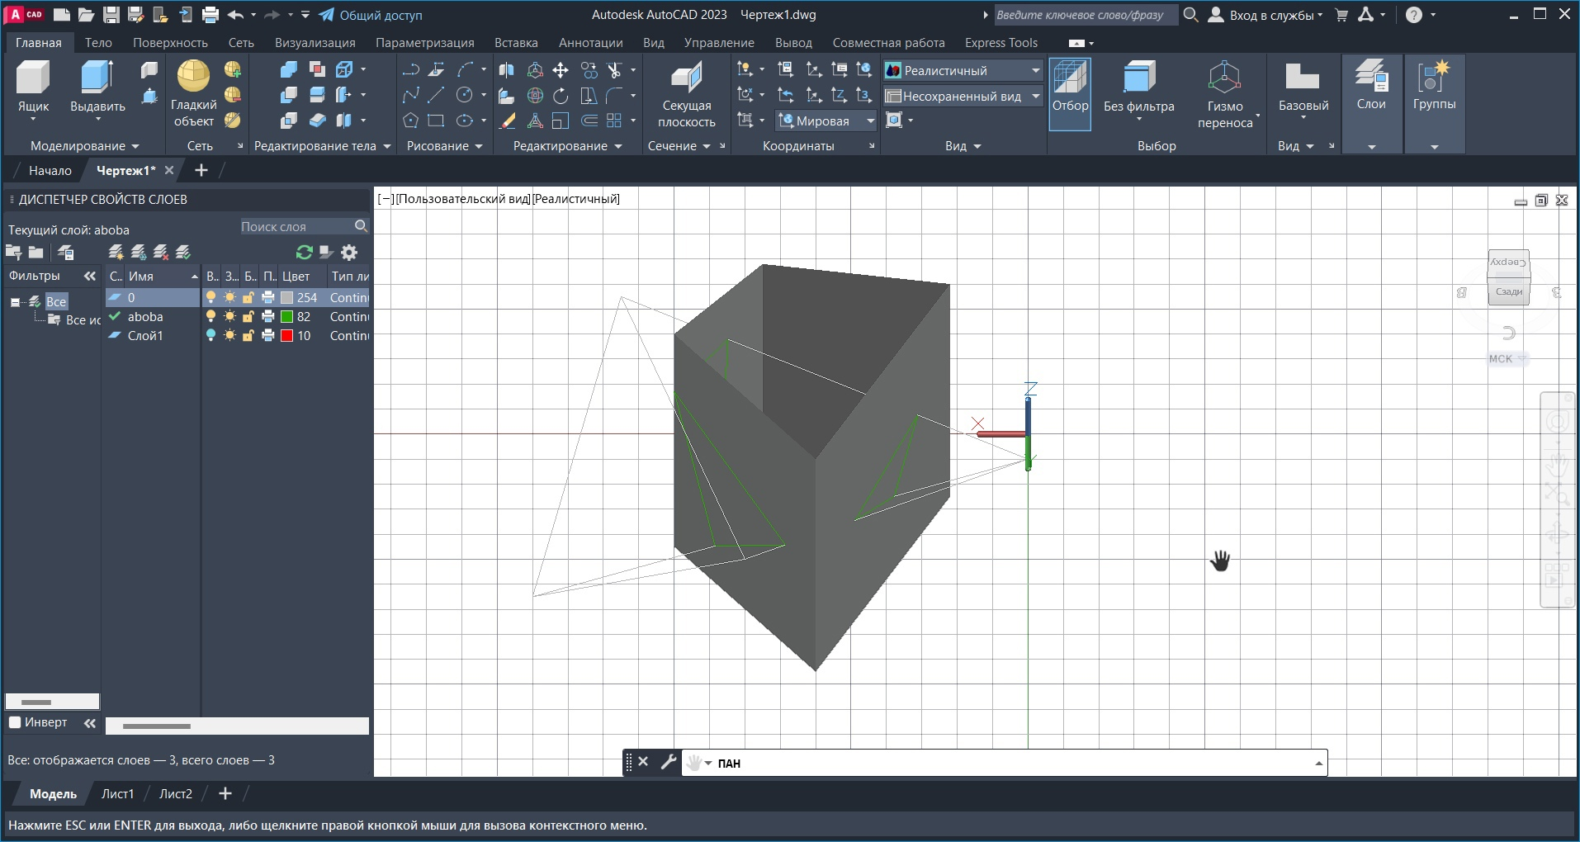
Рис.3 – Пересечение двух объектов

Для лучшей видимости линий пересечения призмы и пирамиды сделал отдельный слой и включил его.

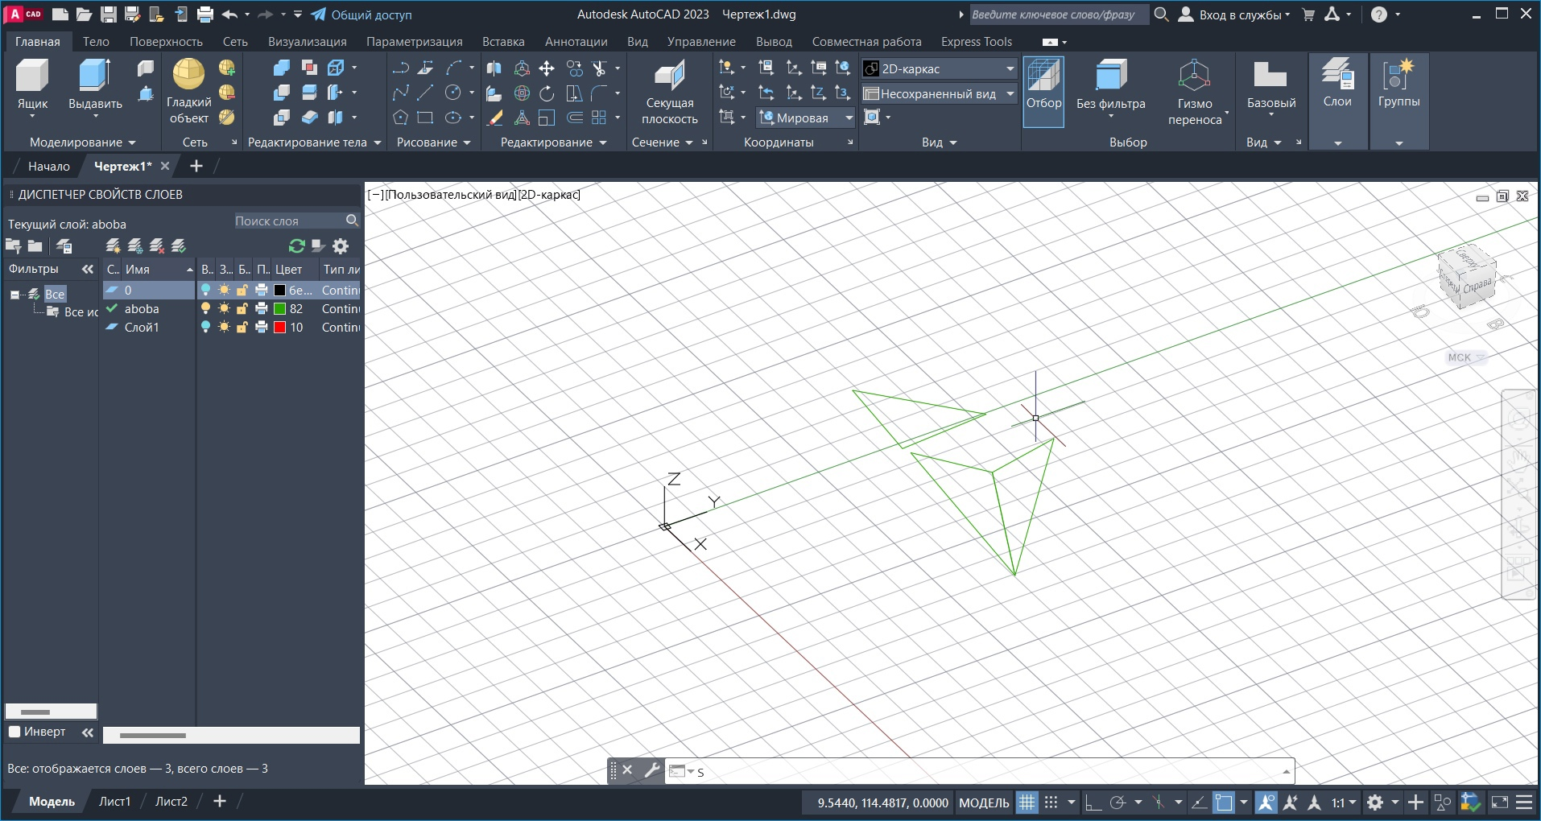
Рис.4 – Линии пересечения

Вывод: Были изучены принципы взаимного пересечения поверхностей и построена линия пересечения пирамиды с прямой призмой в AutoCAD.

